Practica N° 2

Tecnologías emergentes

Estudiante: Cristian Kevin Gallardo Coro

1.

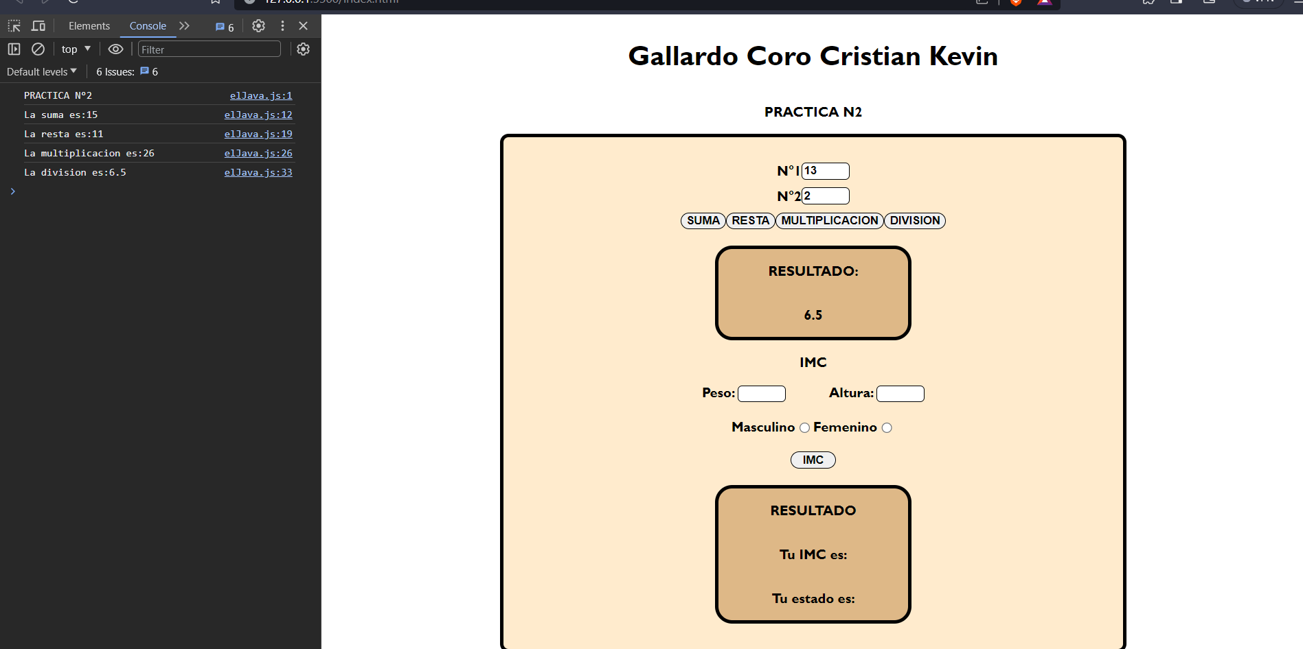

2.

3.

https://github.com/CrisKevin/Practicas.git